

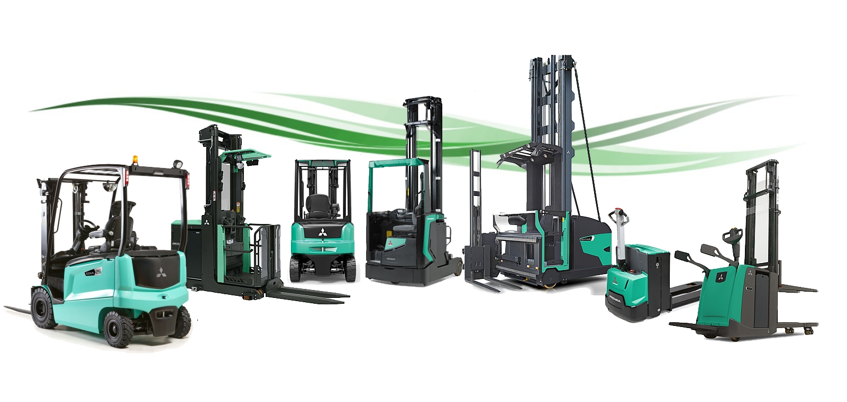


PROPOSTA DI COLLABORAZIONE



Spett.le
Xxx
Xxxx
Xxxx
Xxxx
Data xxx

Alla Cortese attenzione Sig. xxx

La ringraziamo per averci dato la possibilità di analizzare le vostre esigenze e di proporvi le nostre soluzioni logistiche. Ci permettiamo di portare alla Vostra attenzione alcune importanti informazioni in merito al marchio da noi rappresentato e ai nostri servizi.

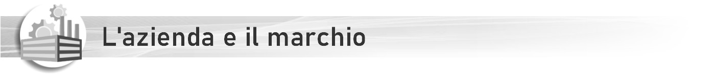

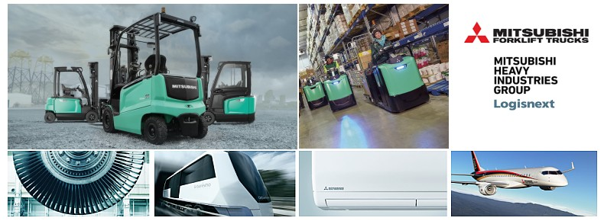

Mitsubishi carrelli elevatori ( Mitsubishi Logisnext ) è Leader mondiale di carrelli elevatori con stabilimenti in Europa, America e Asia. Molti clienti apprezzano il nostro marchio per l’affidabilità e la tecnologia innovativa. La Gamma Mitsubishi copre tutte le tipologie di carrelli elettrici, diesel, da magazzino e sistemi automatici AGV.
Oltre ad un carrello di alto livello qualitativo, la nostra società puo’ fornirVi tutti i servizi post-vendita e sicurezza legati al carrello elevatore.
- Corsi per carrellisti
- Servizi finanziari e locazioni operative
- Manutenzioni programmate
- Servizio ricambi
- Officine mobili attrezzate per interventi presso la vostra sede

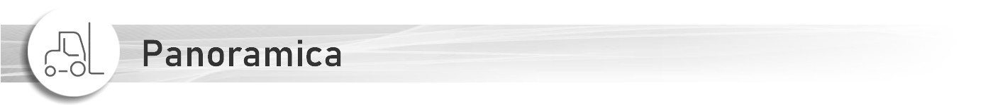

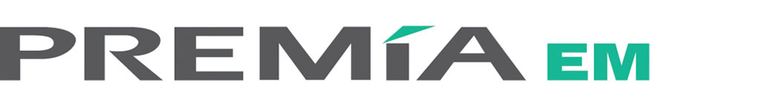

PICCOLE DIMENSIONI… GRANDI PRESTAZIONI

La gamma PREMiA EM è disponibile in tre varianti: con pedana ripiegabile, con piattaforma operatore fissa con ingresso posteriore e piattaforma operatore fissa con ingresso laterale. Ogni transpallet è disponibile con capacità di 2 o 2,5 tonnellate. Tutti i modelli sono dotati di un telaio resistente in 3 possibili dimensioni: mini, junior e senior per soddisfare tutti i requisiti di batteria. Il mini chassis è anche il più corto sul mercato.

Il sistema brevettato DriveSteady garantisce un’eccezionale pressione delle ruote motrici, un eccellente soppressione degli urti e stabilità laterale in curva, rendendo PREMiA EM un transpallet elettrico fondamentale.
La testa del timone ErgoSteer dalla forma ergonomica, la migliore della categoria, è dotata di comandi facilmente accessibili che consentono all’operatore di manovrare il carrello in modo confortevole, sicuro e intuitivo, concentrandosi sul lavoro da svolgere.
All’interno di PREMiA EM, connettori e sensori sono sigillati per proteggerli da polvere, acqua e detriti, consentendo lunghi intervalli di manutenzione, minore manutenzione e massima operatività.
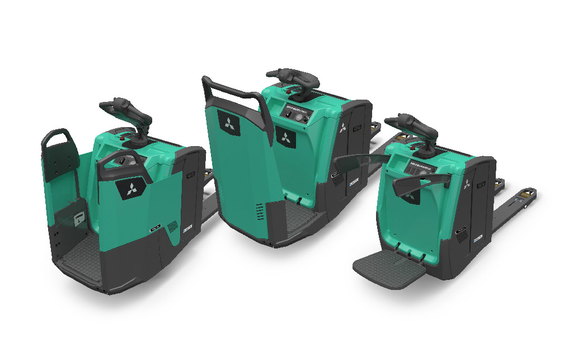

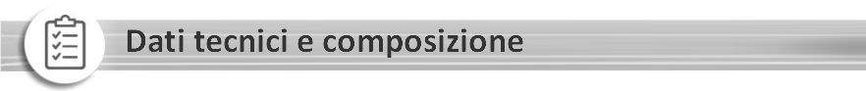

MODELLO | MITSUBISHI Premia EM PBV/PBF20-25N3(R)(S)
 | Portata nominale Kg. | xxx Kg. | 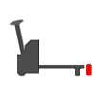 |  | Sollev. Forche |  | Xxx mm.
 | Baricentro | 600 mm.
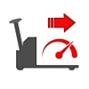 | Velocità trazione km/h | xxx | 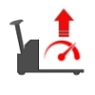 |  | Velocità sollev. |  | m/s
 | Motore trazione | xxx kW |  |  | Motore soll. |  | xxx kW
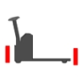 | Corridoio di lavoro AST | xxx mm. |  |  | Larghezza B1 |  | xxx mm.
 | Raggio di curvatura Wa | xxx mm |  |  |  |  | xxx mm
  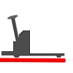 | Lunghezza chassis L2 | xxx mm |  |  | Lunghezza forche |  | xxx mm.
 |  |  |  |  | Larghezza esterna |  | xxx mm.
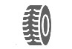 | Tipo di gommatura | Vulkollan
 | Batteria V/Ah | 24/ xxx
 | Tipo batteria | Piombo acido |  | Tipo rabbocco |  | Autorabbocco
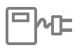 | Carica batterie Ah | 24/ xxx
 | Monofase | si
 | Carrello completo di
 | Garanzia 2 anni / 2000 h di lavoro

Altre caratteristiche, dimensioni e ingombri sono disponibili nella scheda tecnica allegat
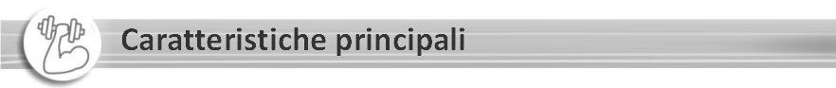

- Motore CA potente e impermeabile
- Altezza di sollevamento leader di mercato di 220 mm
- Pedana ammortizzata
- Freno di stazionamento automatico
- Le ruote di carico protette dalla polvere
- Display multifunzione
- Indicatore del livello di carica della batteria
- Piattaforma di guida in ghisa
- Accesso tramite codice PIN
- Altezza del gradino ultra-bassa
- Testata del timone “ErgoSteer” ergonomica
- Telaio compatto più corto della sua categoria
- Cablaggi e connettori impermeabilizzati e sigillati
- Barre laterali ergonomiche, imbottite e pieghevoli

Tre modalità operative (PRO, ECO e EASY)
Diverse modalità di guida: PRO per conducenti avanzati, ECO per basso consumo energetico, EASY per merci sensibili o principianti.

TractionPlus
Il sistema idraulico a molla funziona regola la pressione della ruota motrice.

DriveSteady
Sistemi brevettati di trazione, smorzamento e stabilità tutti ottimizzati per consentire uno smorzamento eccezionale e stabilità in curva.

EasyRide
Sistema che consente all'operatore di adattare la piattaforma al proprio peso, ideale per applicazioni su rampe o banchine di carico. Opzione su transpallet con piattaforma ad accesso laterale / posteriore).



Prezzo del carrello
Accessori
Accessori
Garanzia | Originale Mitsubishi 2 anni / 2.000 h lavoro
Tempi di consegna
Trasporto
Validità offerta gg
Termini di pagamento
Note:

Distinti saluti

Nome e cognome
Cellulare
Mail
Azienda

